от 09.03.2017г
Фотовыставка «Моя любимая мама»,
посвященному ко дню восьмого марта
Цели:
- воспитание у детей безграничного чувства уважения и любви, осознания преданности и почитания своей матери.
- создание благоприятных условий для развития творческого потенциала школьников посредством фотографии.
С 1 марта по 4 марта 2017 года была объявлена конкурс фотовыставка «Моя любимая мама», среди учащихся 5-8 классов. .
В конкурсе приняли 5 «а» класс и 7 «б» класс Хомушку Аялга. Работы по-своему индивидуальны и интересны.
Итоги фотовыставки «Моя любимая мама»
I место – Хомушку Аялга, 7б класс
II место – 5а класс

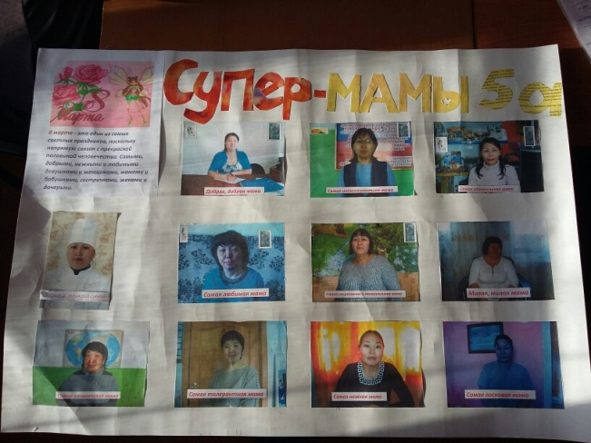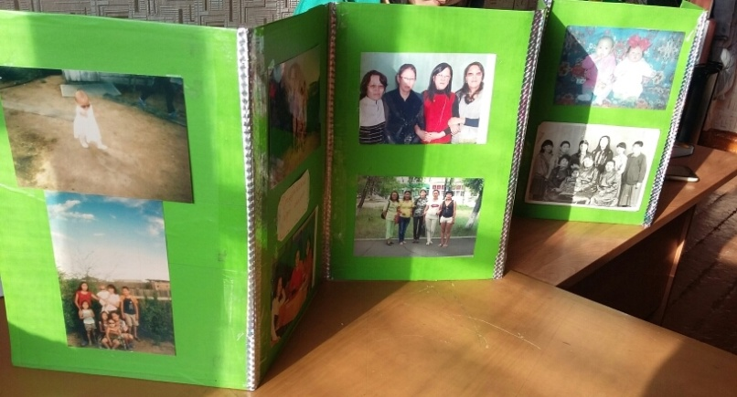

Справку составила старшая вожатая Монгуш Е.В.

